**LAPORAN TUGAS EXTRA TIME**

Bilqis Nazwa Azzahra

28.11.24

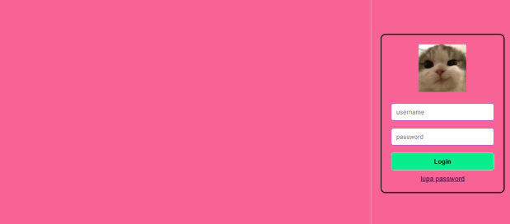

Ini adalah tampilan awal web saat pengguna akan login.

Untuk logo kucing, saya menggunakan css : max-width: 100px; margin-bottom: 20px;   
  
setelah itu isi username dan password sesuai dengan yang berada di database, dan jika tidak sesuai maka akan eror seperti gambar di bawah ini:  
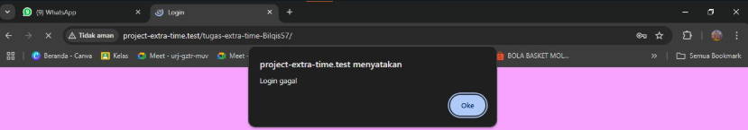

Jika kondisi eror seperti ini, selanjutnya kita akan mengeclick oke untuk memasukkan username dan password yang benar

Lalu jika kita sudah benar memasukkan username dan password, maka tampilan akan berubah menjadi ke halaman utama web  
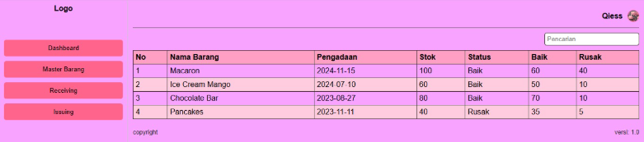

Halaman utama di atas adalah halaman yang akan tampil ketika kita sudah benar mengetikkan username dan password secara benar. Dan untuk tampilan di kiri dashboard, master barang. Recciving, issuing, itu masih belum berfungsi.  
  
  
Sekian laporan dari saya, Maaf jika banyak kurangnya dan semoga kedepannya saya lebih baik lagi. Terima kasih.